新龙湖中二班

2025.2.27

•今日出勤：今日应到26人，实到25人。

 **晨 间 活 动 篇**  

../Downloads/52243C96A7BC4896D439F0DE7073A288.png今日早点：鲜牛奶、小自选饼干、腰果

所有宝宝都把点心和牛奶吃完了，很棒哦！吃完点心宝宝们自主选择喜欢的区域进行游戏！

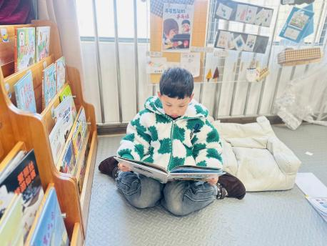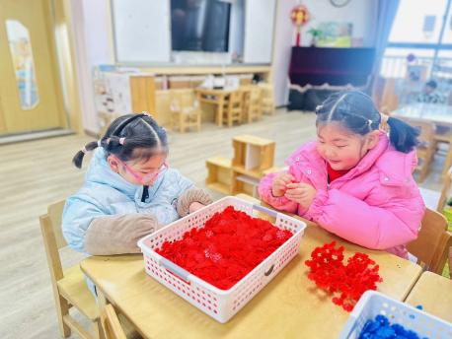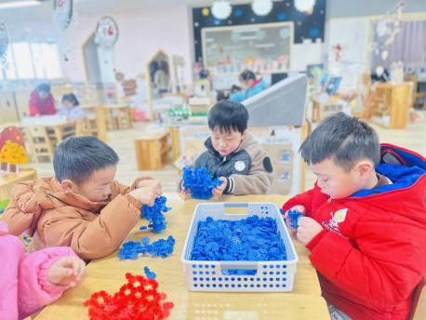

**户 外 活 动 篇**  

* **户外活动：好玩的户外游戏**

**活动目标：1.在活动中体会运动带来的快乐。**

**2.了解一些简单的自我保护的方法，在活动过程中体会人际交往的快乐。**

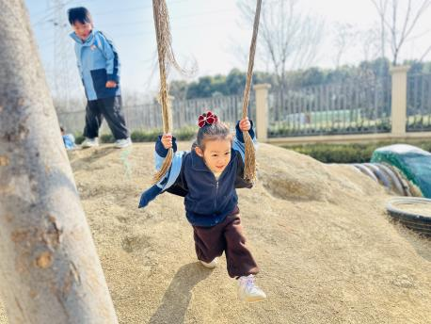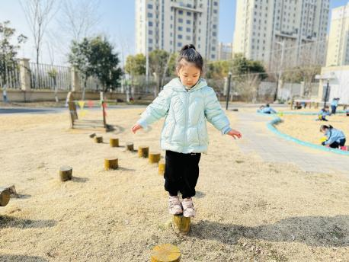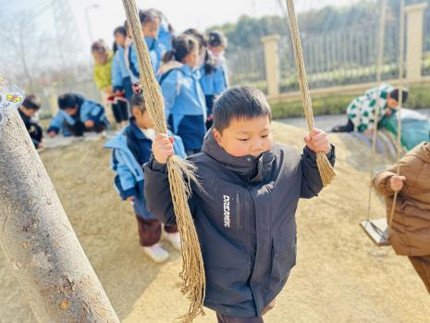

**集 体 活 动 篇**  

**社会：开心帽和生气包**

**1.愿意用语言讲述过去发生的情绪事件，宣泄情绪。**

**2.学习表达自己对别人的关心，愿意做力所能及的事给别人带来快乐。**

**活动内容：**

每个人都有开心和生气的时候，开心的事情会让你大笑，可以和别人分享；生气的时候会让你的情绪大跌，心情郁闷，需要加以宣泄。所以本节活动利用游戏的方式，引导幼儿在轻松的氛围中自由讲述过去发生的情绪事件，以宣泄情绪。同时引导孩子们在了解同伴的心情故事后，学习表达自己对同伴的关心：在同伴快乐时，与他（她）分享快乐；在同伴伤心难过时，与他（她）共同承担，并给予他安慰。本次活动中：

**杨苏川、邵嘉悦、徐乐晴、李明哲、朱梦琳、彭晨熙、吕梓凯、陈燚、吴晔、顾芯蕊、王沐辰、王希、周奕欢、陶语珊、刘清晨、乐未央、姜博文、郭嘉乐、薛雯舒、何明翔、霍思远**能够认真倾听，并积极举手回答问题，很棒哦！

../Downloads/52243C96A7BC4896D439F0DE7073A288.png**午 餐**../Downloads/52243C96A7BC4896D439F0DE7073A288.png

今天的午餐吃的是：南瓜饭、鲍鱼煨肉肉、黄瓜炒木耳、豌豆苗鱼丸汤

下午点心：黑芝麻汤圆

水果：苹果、龙眼

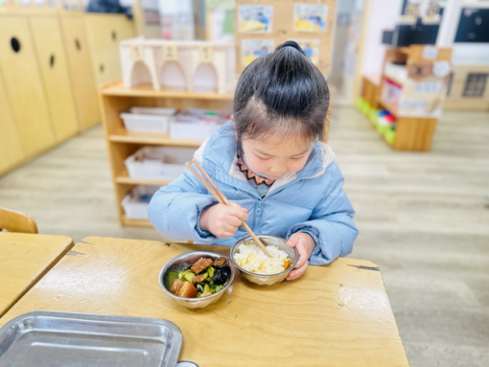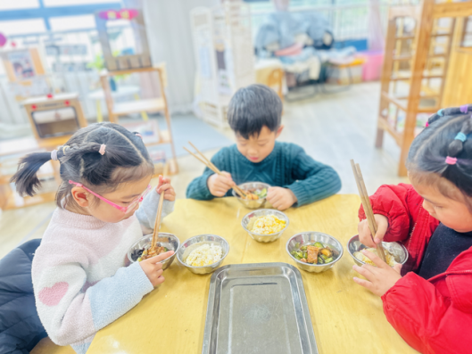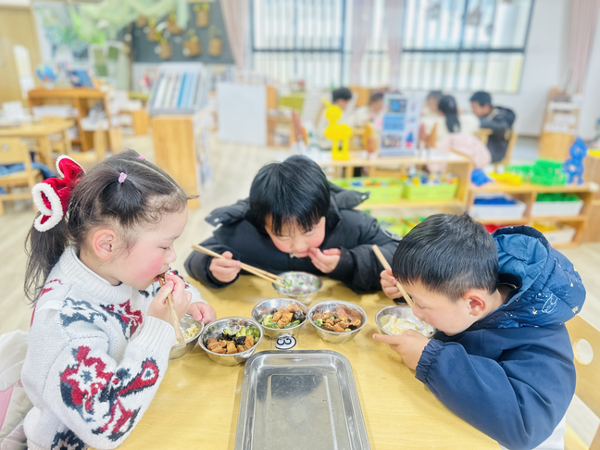

../Downloads/52243C96A7BC4896D439F0DE7073A288.png**午 睡**../Downloads/52243C96A7BC4896D439F0DE7073A288.png

今天宝宝们都在12点50前自主入睡喽，很厉害哦！